**Informe de**

**Reunión Retrospectiva**

**Sprint 1**

**Información de la empresa y proyecto:**

|  |  |
| --- | --- |
| Empresa / Organización | Min Tic UTP 2022 |
| Proyecto | MovieInfo |

**Información de la reunión:**

|  |  |
| --- | --- |
| Lugar | Reunión vía Meet |
| Fecha | Septiembre 21 de 2021 |
| Número de iteración / sprint | Sprint 1 |
| Personas convocadas a la reunión | Andrés Felipe Pizarro.  Gustavo Adolfo Ángel Loaiza  Mauricio Posada Murillo  Juan Alejandro Uribe  Andrés Ricardo Castañeda |
| Personas que asistieron a la reunión | Andrés Felipe Pizarro.  Gustavo Adolfo Ángel Loaiza  Mauricio Posada Murillo  Juan Alejandro Uribe  Andrés Ricardo Castañeda |

**Descripción:**

La reunión se Desarrolló con el fin de definir mejoras y tareas a implementar en el Sprint 1.

|  |  |  |
| --- | --- | --- |
| Apellidos, Nombres | Correo electrónico | Rol |
| Andrés Felipe Pizarro. | [felipe50@hotmail.com](mailto:felipe50@hotmail.com) | Backend |
| Gustavo Adolfo Ángel Loaiza | gustavoangel745@gmail.com | Estilos |
| Mauricio Posada Murillo | mauricioposadamurillo@gmail.com | Frontend |
| Juan Alejandro Uribe | alejourv77@gmail.com | Diseño |
| Andrés Ricardo Castañeda | andres_50x@hotmail.com | Documentación |

La reunión se realizó el Martes 21 de septiembre a las 7:00 pm

**Formulario de reunión retrospectiva**

|  |  |  |
| --- | --- | --- |
| **¿Qué salió bien en la iteración? (aciertos)** | **¿Qué no salió bien en la iteración? (errores)** | **¿Qué mejoras vamos a implementar en la próxima iteración? (recomendaciones de mejora continua)** |
| * Diseños Definitivos a Mockups * Actualización Configuración de Repositorio (GitHub) * Actualización Configuración de Azure Devops * Diagramas Definitivos UML Casos de Uso. | * Algunas Dificultades al establecer las Ramas del Repositorio Azure Devops y la subida de los archivos y soportes del proyecto. * Los Diagramas de los casos de uso, hay que corregirlos * Demasiadas Historias de usuarios. | * Modificar y ajustar los campos y métodos de los casos de uso * Eficiencia en los Procesos * El Backend y el Frontend deben ir en carpetas diferentes y se deben desplegar por aparte. * Empezar a estudiar React * Mejorar los diseños de Mockups definitivos para la integración a futuro del frontend y Backend. |

**ANEXOS**

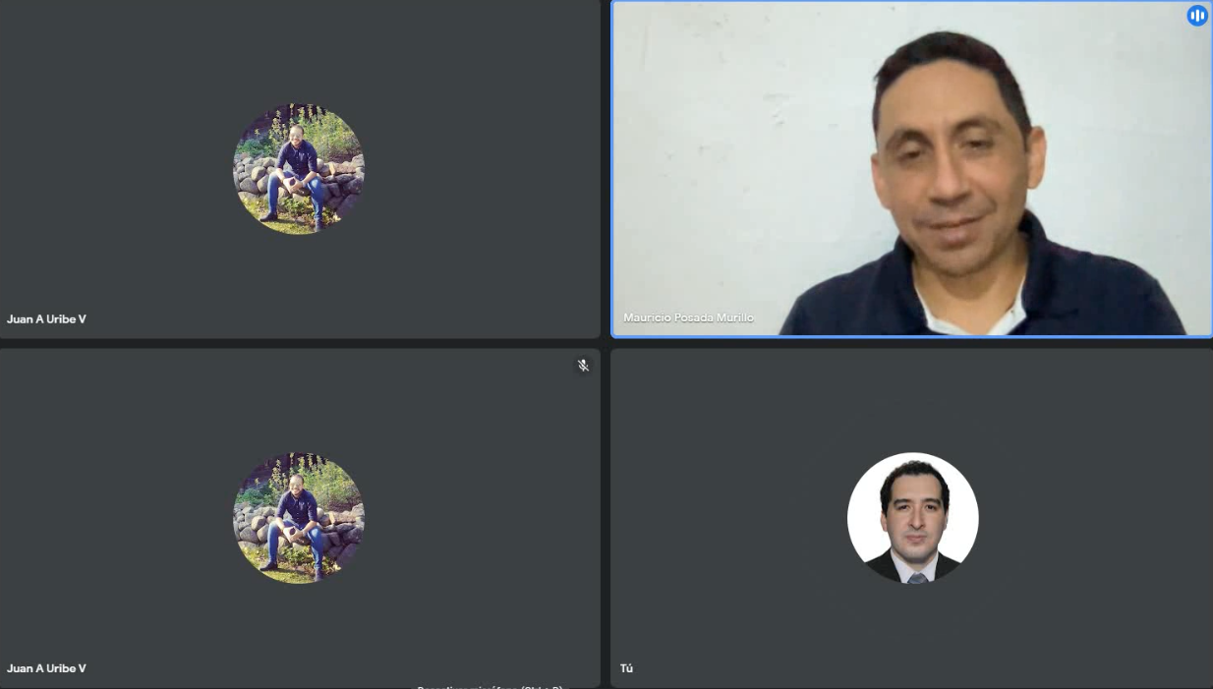

Anexo 1. Evidencia reunión Martes 21 de septiembre a las 8:00 pm